**CRITERE 3.3**

Procéder à des évaluations en cours et en fin de formation

**Pour la partie théorique par le biais de :**

* Tests réguliers type QCM (identique à l’examen) en salle et/ou à distance
* Examens blancs type QCM (identique à l’examen) en salle et/ou à distance
* Les résultats sont récupérés et exploitables dans notre base pédagogique « EASYSYSTEME » (cf critère 3.2)

**Pour la partie pratique par le biais de :**

* Bilan de compétence : un premier à l’issu du travail des compétences 1 et 2 du programme de formation (REMC) et un second à la fin du programme
* Examens blancs : en situation réelle avec la grille officielle des critères d’examen (CEPC : Certificat d’Examen du Permis de Conduire)
* Attestations de Fin de Formation pour les formations courtes (AFFI, B78…) : celles-ci sont remises en fin de formation. Elles attestent du niveau sécuritaire minimum requis du candidat pour la conduite des véhicules concernés par la formation.

Vous trouverez des exemples des exemples dans le fichier

**CRITERE 3.3 Evaluations en cours et en Fin de formation**

* **Bilans de compétences**
* **Attestation Passerelle**

**CRITERE 3.2 Suivi pédagogique Théorique et Pratique Elève**

* Fiche de suivi formation pratique
* Fiche de suivi enseignement théorique (tests et thèmes )

**CRITERE 3.3**

Procéder à des évaluations en cours et en fin de formation

ATTESTATION DE SUIVI DE LA FORMATION REQUISE POUR L’OBTENTION DES CATÉGORIES A & B

FORMATION AM – A2/A – B78 – B96

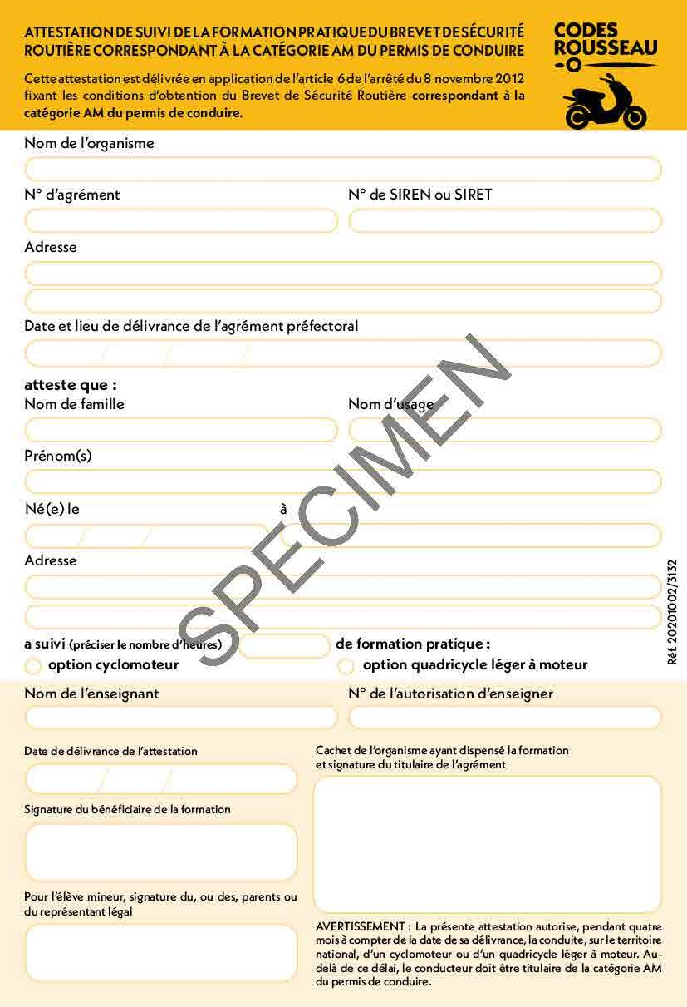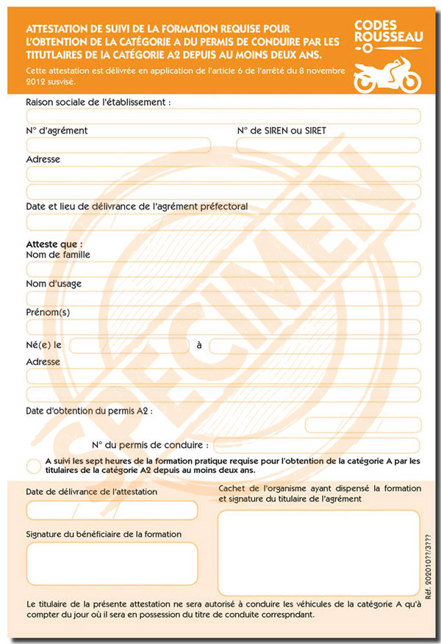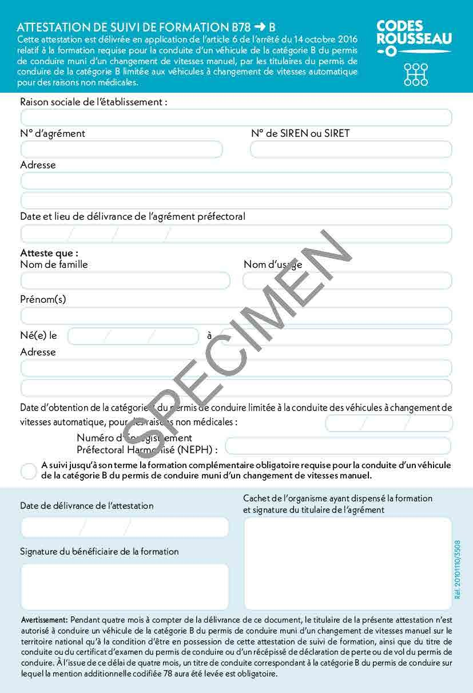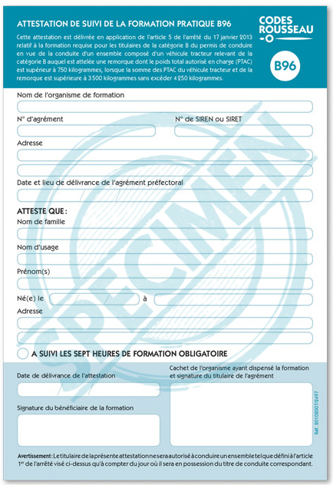

**CRITERE 3.3**

Procéder à des évaluations en cours et en fin de formation

**ATTESTATION DE SUIVI DE LA FORMATION REQUISE POUR L’OBTENTION DE LA CATÉGORIE B DU PERMIS DE CONDUIRE PAR LES TITULAIRES DE LA CATÉGORIE BEA**

***Cette attestation est délivrée en application de l'article 6 de l'arrêté du 14 octobre 2016 relatif à la formation requise pour la conduite d'un véhicule de la catégorie B du permis de***

Nom de l’organisme :

N°d’agrément :

No SIREN ou SIRET :

Adresse :

Date et lieu de délivrance de l’agrément préfectoral :

ATTESTE QUE :

Monsieur :

Né le : 

Adresse :

Date d’obtention de la catégorie B du permis de conduire limitée à la conduite des

véhicules changement de vitesses automatique, pour des raisons non médicales :

N° du permis de conduire :

a suivi les sept heures de la formation complémentaire obligatoire requise

pour la conduite d’un véhicule de la catégorie B du permis de conduire

muni d’un changement de vitesses manuel.

**Date de délivrance de l’attestation :**

Cachet de l’organisme ayant dispensé

la formation et signature du titulaire

de l’agrément : Signature du bénéficiaire de la formation :

**Avertissement :**Le titulaire de la présente attestation n'est autorisé à conduire un véhicule de la catégorie B du permis de conduire muni d'un changement de vitesses manuel qu'à compter du jour où il est en possession du titre de conduite définitif correspondant.

Exemple de bilan de compétence de CRF au cours de la formation

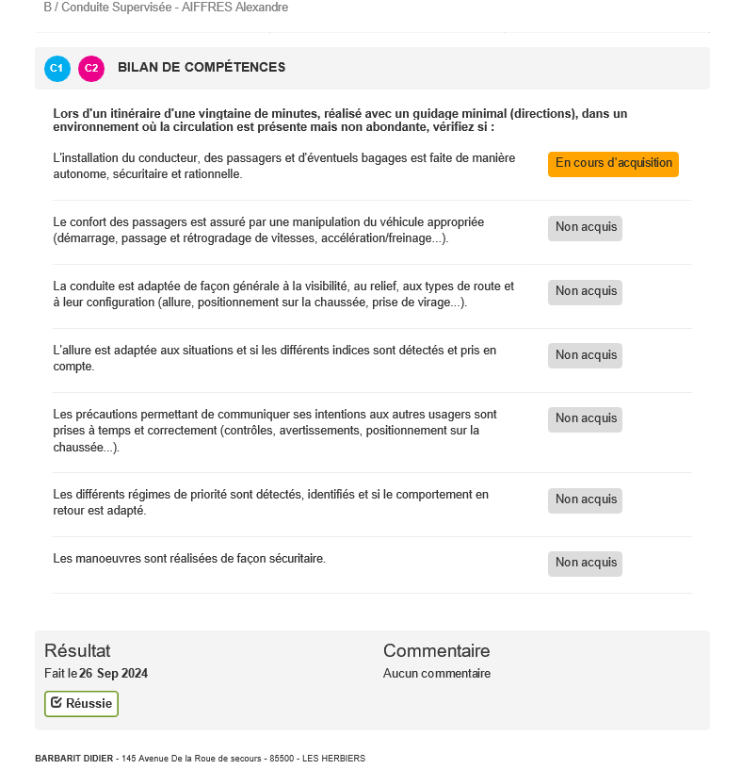

**CRITERE 3.3**

Procéder à des évaluations en cours et en fin de formation

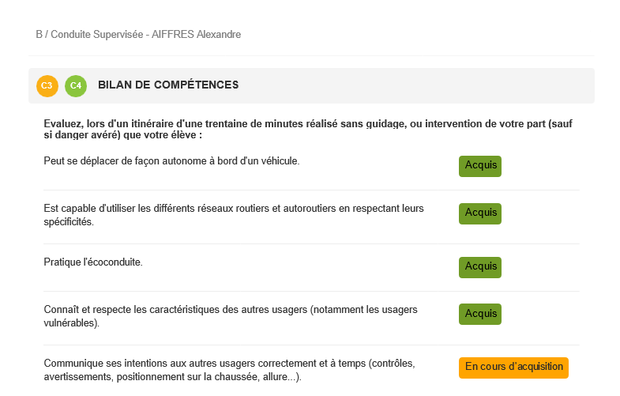

**CRITERE 3.3**

Procéder à des évaluations en cours et en fin de formation

